滴滴联合永辉超市送暖心福利，落地便民打车站牌、室内候车休息区

近日，滴滴联合四川等6省15城的35家永辉超市开展送福利活动。用户下载滴滴出行App参与活动，不仅可以享受打车优惠，还能抽取永辉超市提供的免费礼品。
寒冷的天气里，大包小包地买够给家人的物品，再用折扣叫个车，让这些东西便宜到家，是滴滴与永辉超市，携手送给用户的冬日小美好。
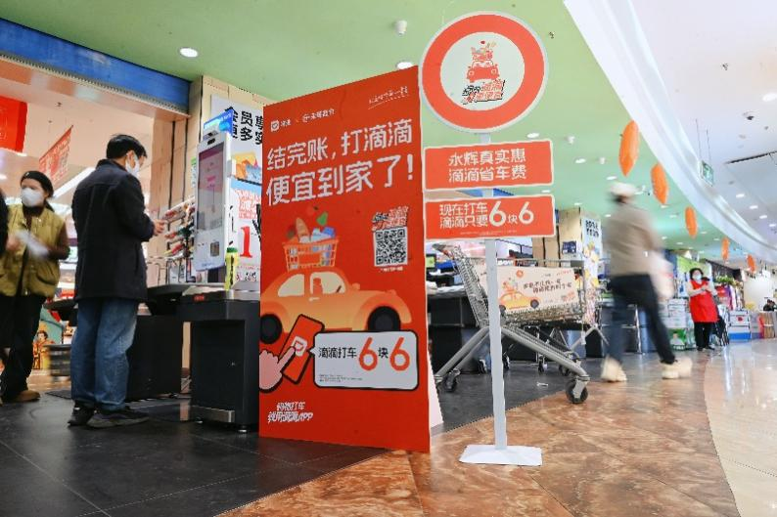
图说：永辉超市结账台
为了让更多用户安心、优惠出行，也为了解决用户购物后等车不方便的问题，12月6日起至12月底，滴滴在自贡市等多地与永辉超市开展“点点滴滴更便宜”的主题合作。活动期间用户起点或终点为永辉超市指定门店，可享30元内订单一口价5.5元或6.6元（部分城市为6折起最高抵扣50元，具体活动策略请以城市活动页面为准）。
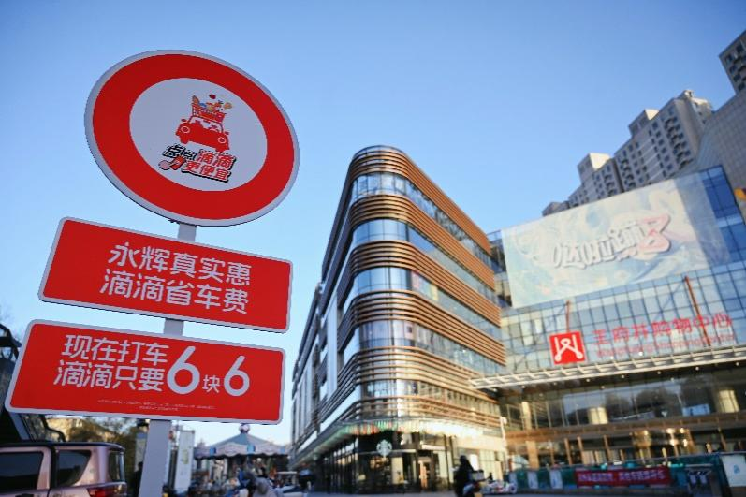
图说：滴滴线下打车站牌
同时，在活动期间，所在城市用户在滴滴App“点点滴滴抽好礼”主会场还可以参与抽奖活动，奖品为永辉超市提供的11万份实物商品，包括牛奶、酸奶、饼干、汤圆和泡面等。而为了提升大家的购物体验，滴滴还与永辉超市做了趣味布置，如“没有什么是一碗汤圆治愈不了的”“省下点点滴滴，攒成美好朝夕”等，让购物过程充满治愈。
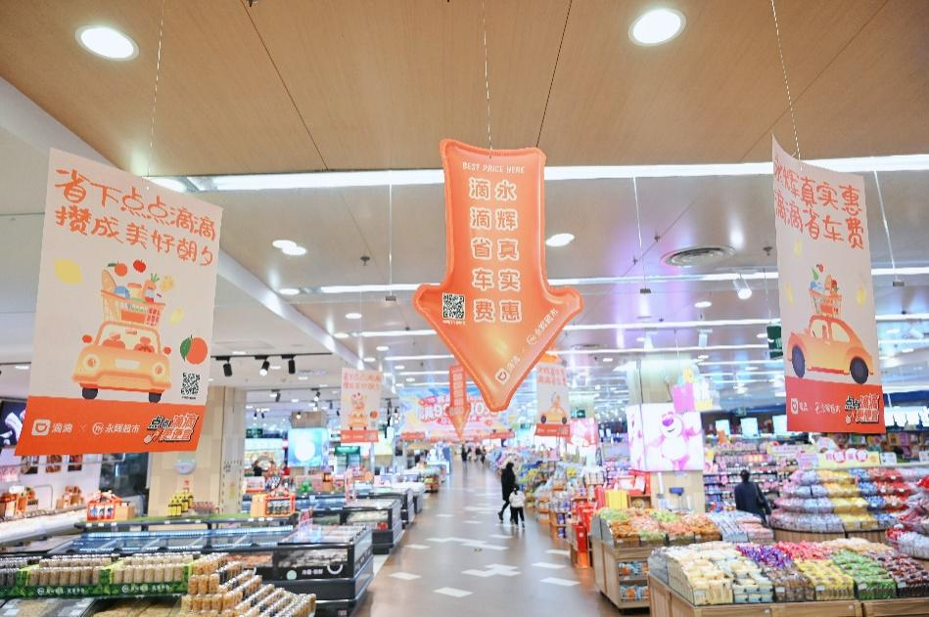
图说：滴滴联合永辉超市现场布置
治愈之余，更需要温暖，滴滴还在部分永辉超市所在的商场落地专属的室内候车休息区，解决大家在严寒天气中等车的困扰，给用户更暖心的等车体验。
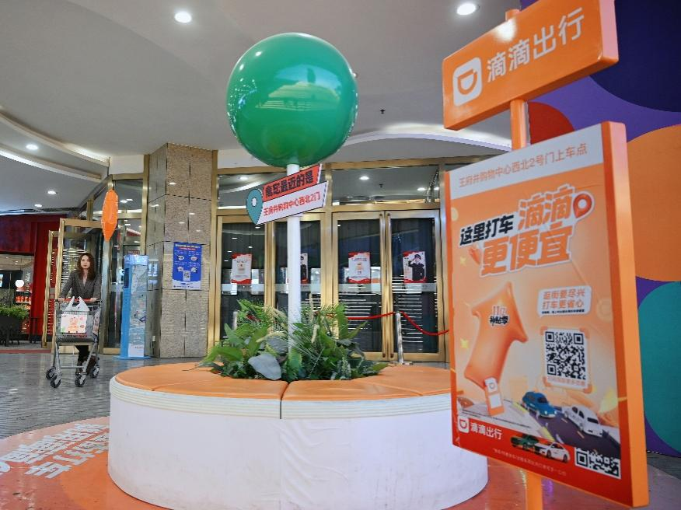
图说：滴滴联合商场落地室内候车休息区
像室内候车休息区这样的地方，只是滴滴今年便利用户打车的缩影。
为更好解决商圈、景区、车站、医院、社区等定位困难的问题，滴滴不断优化用户打车体验，在33个城市持续落地近500个便民打车站牌、13个室内候车休息区和多个温暖等车驿站，并在安徽7城的17家麦当劳门店内外，打造了专门的“暖心等车角”。这些站牌和候车区，能帮助用户更精准定位，也方便老年人就近打车。
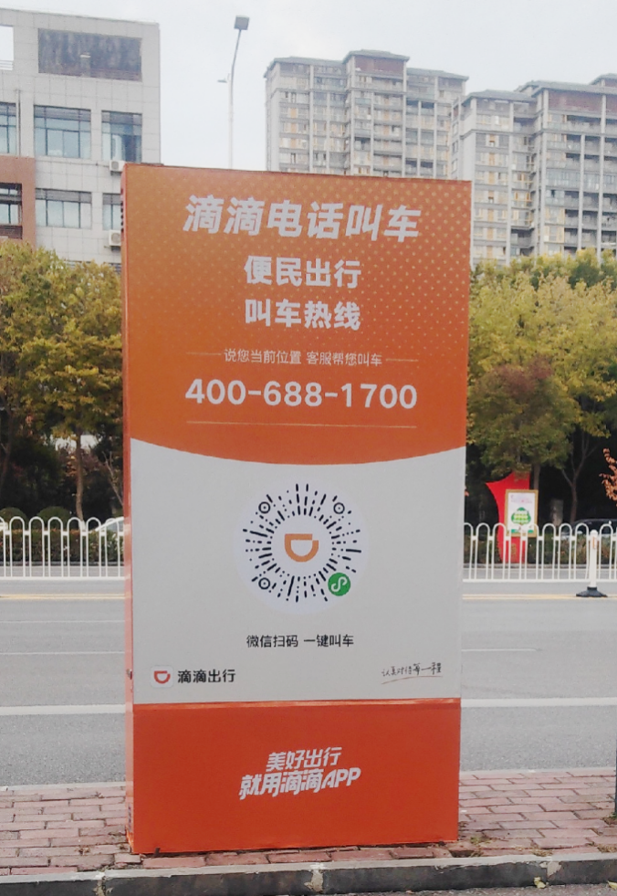
图说：医院附近滴滴便民打车站牌
进入冬天以来，为了让用户打车更“便宜”，也为了让司机增加单量提高收入，滴滴持续增加乘客补贴，在多地推出不同力度的打车优惠活动。比如在自贡市、巴中市、汉中、娄底、呼和浩特等33城推出“逛玩人气打卡地，打车只要5块5/6块6、6折起”的热门点位打车享一口价福利，以及助力领券等活动，提高用户打车的需求。
不同的城市，熟悉的滴滴。在不同城市登录滴滴出行App，可以享受因地制宜的各类优惠活动，快去发现吧！

